Azure Face API

얼굴 이정표
얼굴 랜드마크는 눈동자 또는 코 끝과 같이 얼굴에서 찾기 쉬운 점 집합입니다. 기본적으로 27개의 이정표 지점이 사전 정의되어 있습니다. 다음 그림은 모두 27점을 보여 주며, 점의 좌표는 픽셀 단위로 반환됩니다.
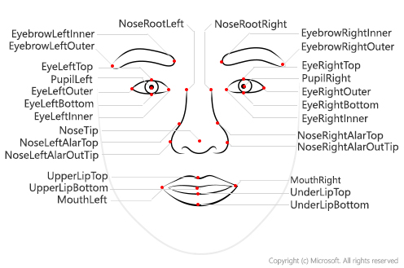

특성
특성은 Face - 감지 API에서 선택적으로 검색할 수 있는 기능 집합입니다. 다음 특성을 검색할 수 있습니다.
- 나이. 특정 얼굴의 년에서 예상 된 나이.
- 흐림 . 이미지의 얼굴 흐림입니다. 이 특성은 0과 1 사이의 값과 낮음 또는 높음의 비공식 등급을 반환합니다.
- 감정. 주어진 얼굴에 대한 감지 자신감을 가진 감정 의 목록. 신뢰 점수는 정규화되고 모든 감정에 대한 점수는 1까지 합산됩니다. 돌아온 감정은 행복, 슬픔, 중립, 분노, 경멸, 혐오, 놀라움, 두려움입니다.
- 노출. 이미지에서 얼굴의 노출입니다. 이 특성은 0과 1 사이의 값과 노출 부족, 노출 또는 노출 과다의 비공식 등급을 반환합니다.
- 얼굴 털. 추정된 얼굴 모발의 존재 와 주어진 얼굴의 길이.
- 성별. 주어진 얼굴의 예상 성별입니다. 가능한 가치는 남성, 여성, 성별이 없습니다.
- 안경. 주어진 얼굴에 안경이 있는지 여부. 가능한 값은 노안경, 독서용 안경, 선글라스 및 수영 고글입니다.
- 머리. 얼굴의 머리카락 유형입니다. 이 특성은 머리카락이 표시되는지 여부, 대머리가 감지되었는지 여부 및 어떤 머리카락 색상이 감지되는지 여부를 보여 주며, 어떤 머리카락 색상이 감지되는지 여부를 보여 주며, 머리카락이 감지되는지 여부를 보여 주며, 머리카락이 감지되는지 여부를 보여 주며, 머리카락이 감지됩니다.
- 머리 포즈. 3D 공간에서 얼굴의 방향입니다. 이 특성은 피치, 롤 및 요 각도각도로 설명됩니다. 값 범위는 각각 -90도에서 90도, -180도에서 180도, -90도에서 90도입니다. 각도 매핑은 다음 다이어그램을 참조하십시오.
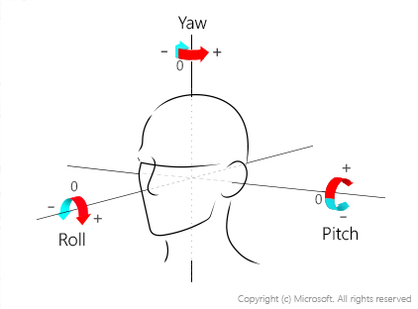
- 메이크업. 얼굴에 메이크업이 있는지 여부. 이 속성은 아이메이크업과 립메이크업에 대한 부울 값을 반환합니다.
- 소음. 얼굴 이미지에서 감지된 시각적 노이즈입니다. 이 특성은 0과 1 사이의 값과 낮음 또는 높음의 비공식 등급을 반환합니다.
- 오클루전. 면의 일부를 차단하는 개체가 있는지 여부입니다. 이 속성은 눈Occluded, 이마Occluded 및 마우스Occluded에 대한 부울 값을 반환합니다.
- 미소. 주어진 얼굴의 미소 표정. 이 값은 미소가 없는 경우 0과 명확한 미소를 위한 값 입니다.

데이터 입력
다음 팁을 사용하여 입력 이미지가 가장 정확한 검색 결과를 제공하는지 확인합니다.
- 지원되는 입력 이미지 형식은 JPEG, PNG, 첫 번째 프레임에 대한 GIF 및 BMP입니다.
- 이미지 파일 크기는 4MB를 초과해서는 안 됩니다.
- 감지 가능한 얼굴 크기 범위는 36 x 36 픽셀 ~ 4096x4096 픽셀입니다. 이 범위를 벗어난 면은 감지되지 않습니다.
- 일부 얼굴은 기술적 인 문제로 인해 감지되지 않을 수 있습니다. 극단적인 얼굴 각도(머리 포즈) 또는 얼굴 오클루전(예: 선글라스 또는 얼굴 의 일부를 차단하는 손과 같은 물체)은 감지에 영향을 줄 수 있습니다. 정면 및 정면 에 가까운 면은 최상의 결과를 제공합니다.
비디오 피드에서 얼굴을 감지하는 경우 비디오 카메라의 특정 설정을 조정하여 성능을 향상시킬 수 있습니다.
- 스무딩: 많은 비디오 카메라가 스무딩 효과를 적용합니다. 프레임 사이에 흐림 효과를 만들고 선명도를 줄이므로 이 끄기(5)를 해제해야 합니다.
- 셔터 속도: 셔터 속도가 빨라프레임 간 동작량이 줄어들고 각 프레임이 더욱 선명해집니다. 셔터 속도는 1/60초 이상입니다.
- 셔터 각도: 일부 카메라는 셔터 속도 대신 셔터 각도를 지정합니다. 가능하면 셔터 각도를 낮게 사용해야 합니다. 이렇게 하면 비디오 프레임이 선명해집니다.
참고
셔터 각도가 낮은 카메라는 각 프레임에서 빛이 적게 들어오므로 이미지가 어두워집니다. 사용할 적절한 수준을 결정해야 합니다.

얼굴저장 소스
https://clemenssiebler.com/face-recognition-with-azure-cognitive-services-face-api/
에러코드 확인
https://westus.dev.cognitive.microsoft.com/docs/services/563879b61984550e40cbbe8d/operations/563879b61984550f30395236

